Câu **1**: [VDC]

Bạn hãy chọn đáp án đúng.  
Một bức tranh cần được ghép bởi 876 miếng ghép. Ngày thứ nhất Huy ghép được 216 miếng ghép. Ngày thứ hai Huy ghép được số miếng ghép là số tròn trăm lớn hơn 131 và nhỏ hơn 265. Hỏi để hoàn thành bức tranh đó Huy còn phải ghép bao nhiêu miếng ghép ?

A. 460 miếng ghép.

B. 450 miếng ghép. C. 470 miếng ghép. D. 480 miếng ghép.

Lời giải:

**Bước 1:**

**Lý thuyết:**  
Ôn tập phép cộng – trừ (không nhớ) trong phạm vi 1000.  
  
Số tròn trăm lớn hơn 131 và nhỏ hơn 265 là 200. Do đó ngày thứ hai Huy ghép được 200 miếng ghép.  
Ngày thứ nhất và ngày thứ hai Huy ghép được tổng số miếng ghép là:  
216 + 200 = 416 (miếng ghép).  
Để hoàn thành bức tranh đó Huy còn phải ghép số miếng ghép là:  
876 − 416 = 460 (miếng ghép).  
Vậy đáp án đúng là 460 miếng ghép.  
**Đáp án:**  
460 miếng ghép.

Câu **2**: [VDC]

Bạn hãy chọn đáp án đúng.  
Trong một khu vườn có 221 cây cà chua và 135 cây bắp cải. Số cây khoai tây ít hơn số cây cà chua là 100 cây. Tổng số cây khoai tây và bắp cải trong khu vườn đó là

A. 256 cây.

B. 253 cây. C. 255 cây. D. 254 cây.

Lời giải:

**Bước 1:**

**Lý thuyết:**  
Ôn tập phép cộng – trừ (không nhớ) trong phạm vi 1000.  
  
Trong vườn có số cây khoai tây là:  
221 − 100 = 121 (cây).  
Tổng số cây khoai tây và bắp cải trong khu vườn đó là:  
121 + 135 = 256 (cây).  
Vậy đáp án đúng là 256 cây.  
**Đáp án:**  
256 cây.

Câu **3**: [VDC]

Bạn hãy chọn đáp án đúng để điền vào ô trống.  
Một cửa hàng nhập về 487 hộp bánh để bán. Ngày thứ nhất cửa hàng bán được 150 hộp bánh. Ngày thứ hai cửa hàng bán được 106 hộp bánh. Hỏi sau hai ngày cửa hàng còn lại bao nhiêu hộp bánh?  
Trả lời: [[231]] hộp bánh.

Lời giải:

**Bước 1:**

**Lý thuyết:**  
Ôn tập phép cộng – trừ (không nhớ) trong phạm vi 1000.  
  
Ngày thứ nhất và ngày thứ hai cửa hàng bán được số hộp bánh là:  
150 + 106 = 256 (hộp bánh)  
Sau hai ngày cửa hàng còn lại số hộp bánh là:  
487 − 256 = 231 (hộp bánh)  
Vậy đáp án đúng cần chọn là 231.  
**Đáp án:**  
231

Câu **4**: [VDC]

Bạn hãy chọn đáp án đúng.  
Khối lớp 2 , 3 và 4 trồng được tất cả 358 cây. Biết khối lớp 4 trồng được 121 cây, khối lớp 3 trồng được nhiều hơn khối lớp 4 là 16 cây. Hỏi khối lớp 2 trồng được bao nhiêu cây?

A. 100 cây.

B. 138 cây. C. 125 cây. D. 111 cây.

Lời giải:

**Bước 1:**

**Lý thuyết:**  
Ôn tập phép cộng – trừ (không nhớ) trong phạm vi 1000.  
  
Khối lớp 3 trồng được số cây là:  
121 + 16 = 137 (cây).  
Khối lớp 2 trồng được số cây là:  
358 − 137 − 121 = 100 (cây)  
Vậy đáp án đúng là 100 cây.  
**Đáp án:**  
100 cây.

Câu **5**: [VDC]

Bạn hãy chọn đáp án đúng.  
Bạn Chíp hái những cây nấm ghi phép tính có kết quả bằng 232. Hỏi bạn Chíp hái được bao nhiêu cây nấm?  
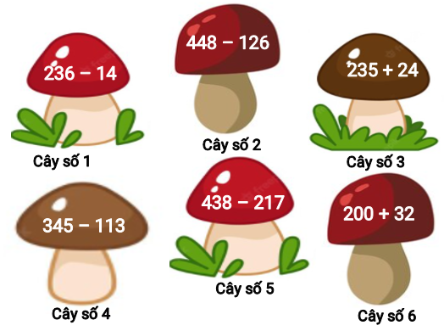

A. 3 cây. B. 4 cây.

C. 2 cây.

D. 1 cây.

Lời giải:

**Bước 1:**

**Lý thuyết:**  
Ôn tập phép cộng – trừ (không nhớ) trong phạm vi 1000.  
  
Kết quả của phép tính ghi trên cây nấm số 1 là: 236 − 14 = 222.  
Kết quả của phép tính ghi trên cây nấm số 2 là: 448 − 126 = 322.  
Kết quả của phép tính ghi trên cây nấm số 3 là: 235 + 24 = 259.  
Kết quả của phép tính ghi trên cây nấm số 4 là: 345 − 113 = 232.  
Kết quả của phép tính ghi trên cây nấm số 5 là: 438 − 217 = 221.  
Kết quả của phép tính ghi trên cây nấm số 6 là: 200 + 32 = 232.  
Do đó có 2 cây nấm có ghi phép tính có kết quả bằng 232.  
Vậy bạn Chíp hái được 2 cây nấm.  
**Đáp án:**  
2 cây.

Câu **6**: [VDC]

Bạn hãy chọn đáp án đúng.  
Cho hình sau:  
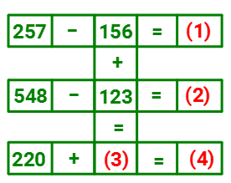  
Số thích hợp điền vào các vị trí số (1), (2), (3), (4) lần lượt từ trái sang phải là

A. 101; 425; 279; 499.

B. 101; 435; 279; 499. C. 111; 425; 269; 489. D. 101; 435; 269; 489.

Lời giải:

**Bước 1:**

**Lý thuyết:**  
Ôn tập phép cộng – trừ (không nhớ) trong phạm vi 1000.  
  
Vì 257 − 156 = 101 nên số thích hợp điền vào vị trí số (1) là 101.  
Vì 548 − 123 = 425 nên số thích hợp điền vào vị trí số (2) là 425.  
Vì 156 + 123 = 279 nên số thích hợp điền vào vị trí số (3) là 279.  
Vì 220 + 279 = 499 nên số thích hợp điền vào vị trí số (4) là 499.  
Ta có hình sau:  
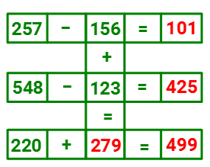  
Vậy số thích hợp điền vào các vị trí số (1), (2), (3), (4) lần lượt từ trái sang phải là 101 ; 425 ; 279 ; 499.  
**Đáp án:**  
101 ; 425 ; 279 ; 499.

Câu **7**: [VDC]

Bạn hãy chọn đáp án đúng.  
Cho cây cam như hình sau:  
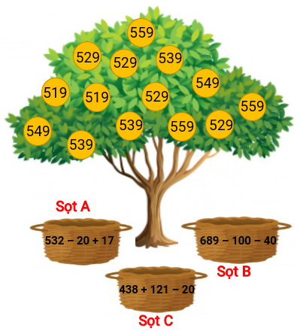  
Biết rằng mỗi sọt sẽ đựng những quả cam có ghi số là kết quả của phép tính ghi trên sọt đó. Hỏi sọt nào đựng ít quả nhất?

A. Sọt B.

B. Sọt C. C. Sọt A.

Lời giải:

**Bước 1:**

**Lý thuyết:**  
Ôn tập phép cộng – trừ (không nhớ) trong phạm vi 1000.  
  
Vì 532 − 20 + 17 = 512 + 17 = 529 nên sọt A đựng các quả cam ghi số 529.  
Vì 689 − 100 − 40 = 589 − 40 = 549 nên sọt B đựng các quả cam ghi số 549.  
Vì 438 + 121 − 20 = 559 − 20 = 539 nên sọt C đựng các quả cam ghi số 539.  
Dựa vào hình ta thấy trên cây có 4 quả ghi số 529 ; 2 quả ghi số 549 và 3 quả ghi số 539.  
Do đó, sọt A đựng 4 quả cam; sọt B đựng 2 quả cam; sọt C đựng 3 quả cam.  
Vì 2 < 3 < 4 nên sọt đựng ít quả nhất là sọt B .  
Vậy đáp án đúng là sọt B .  
**Đáp án:**  
Sọt B .

Câu **8**: [VDC]

Bạn hãy chọn **tất cả**đáp án đúng.  
Cho hình sau:  
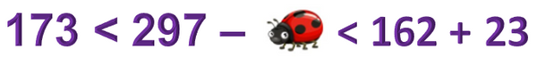  
Biết bọ rùa đã che đi một số có ba chữ số sao cho phép so sánh trong hình trên là phép so sánh đúng. Hỏi số bọ rùa che đi có thể là số nào trong các số dưới đây?

A. 111. B. 125.

C. 121.

D. 113.

Lời giải:

**Bước 1:**

**Lý thuyết:**  
Ôn tập phép cộng – trừ (không nhớ) trong phạm vi 1000.  
  
Ta có: 162 + 23 = 185.  
Vì 297 − 113 = 184 và 173 < 184 < 185 nên 173 < 297 − 113 < 162 + 23.  
Do đó bọ rùa có thể che đi số 113.  
Vì 297 − 121 = 176 và 173 < 176 < 185 nên 173 < 297 − 121 < 162 + 23.  
Do đó bọ rùa có thể che đi số 121.  
Vì 297 − 125 = 172 và 172 < 173 nên 297 − 125 < 173.  
Do đó bọ rùa không thể che đi số 125.  
Vì 297 − 111 = 186 và 186 > 185 nên 297 − 111 > 162 + 23.  
Do đó bọ rùa không thể che đi số 111.  
Vậy các số bọ rùa có thể che đi là 113 ; 121.  
**Đáp án:**  
113. 121.